**S.I.G.P.D.**

Programación FullStack

BitMate

| **Rol** | **Apellido** | **Nombre** | **C.I** | **Email** |
| --- | --- | --- | --- | --- |
| Coordinador | Rial | Fernando | 5.655.945-5 | Fernando20072do1@gmail.com |
| Sub-Coordinador | Mesa | Christian | 6.593.885-8 | mesachristian89@gmail.com |
| Integrante 1 | Silva | Agustín | 5.694.905-2 | agusilsab@gmail.com |
| Integrante 2 | Rodríguez | Facundo | 5.623.313-6 | fgrc5655@gmail.com |

**Docente: Romero, Carlos**





**Índice**

**1.0 - Justificación de tecnologías a utilizar 4**

1.0.1 - HTML HyperText Markup Language (Lenguaje de Marcado de Hipertexto) 4

1.0.2 - CSS Cascading Style Sheets (Hojas de Estilo en Cascada) 4

1.0.3 - JavaScript 4

1.1 - Análisis de PHP como lenguaje backend y sus ventajas 5

1.1.1 - Ventajas de PHP ante alternativas 7

1.1.2 - Ventajas ante Java 7

1.1.3 - Ventajas ante Python 7

1.2 - Sistema gestor de Base de Datos (DBMS) 8

1.2.1 - Compatibilidad directa con PHP y stack LAMP 8

1.2.2 - Facilidad de uso y administración 8

1.2.3 - Seguridad robusta 8

1.2.4 - Comunidad 8

1.3 - Evaluación de frameworks frontend seleccionados 9

1.3.1 - Aceleración del desarrollo 9

1.3.2 - Diseños responsivos 9

1.3.3 - Facilidad de aprendizaje 9

1.3.4 - Sistema GRID 9

1.4 - Herramienta para control de versiones y colaboración 10

1.4.1 - Git 10

1.4.2 - Github 10

1.4.3 - Control de versiones centralizado 11

1.4.4 - Gestión de ramas 11

1.4.5 - Historial transparente 11

1.4.6 - Accesibilidad y comunidad 11

1.5 - Entornos de Desarrollo 12

**2.0 - Modelado de datos 12**

2.1 - Diagrama Entidad Relación 12

2.2 - Pasaje a tablas normalizado 13

2.3 - Restricciones No Estructurales (R.N.E.) 14

3.1 – Convenciones de los commit 15

3.1.1 - Algunos tipos de Commit 16

3.1.2 - Buenas Prácticas 16

3.2 – Cómo Replicar el proyecto 17

3.2.1 - Comandos 17

3.2.2 - Clonar Repositorio 17

4.0 Implementación de Diseño Responsivo 18

**5.0 - Cambios en la app para la segunda entrega 20**

5.0.1 - Pantalla de inicio 20

5.0.2 - Pantallas de registro y iniciar sesión 20

5.0.3 - Pantalla de perfil 21

5.0.4 - Pantalla de sala de espera 21

5.0.5 - Pantalla de juego/tablero 22

5.1 - Video de muestra al cliente (cambios de Segunda Entrega en la app web) 23

**6.0 - Cambios en la app para la tercera entrega 23**

6.0.1 - Pantalla de inicio 23

6.0.3 - Pantalla de perfil 25

6.0.4 - Pantalla de sala de espera 25

6.0.5 - Pantalla de juego/tablero 26

6.0.6 - Pantalla del podio 26

**7.0 - Usuarios de prueba 27**

# 1.0 - Justificación de tecnologías a utilizar

En la realización de nuestra aplicación web, basada en el juego de mesa “Draftosaurus”, utilizaremos las tecnologías HTML, CSS, JavaScript y frameworks como Bootstrap por el lado del frontend. Para el backend tendremos un servidor en el que correrá Red Hat, un sistema operativo linux, guardando entre otras cosas, nuestra base de datos MySQL. Se implementará PHP como lenguaje para manejar la lógica de este servidor. A continuación una breve descripción que justifica y evidencia el empleo de este stack tecnológico:

### 1.0.1 - HTML HyperText Markup Language (Lenguaje de Marcado de Hipertexto)

Es el estándar fundamental para la creación de páginas, sitios y aplicaciones web. Es un lenguaje de marcado que estructura y organiza el contenido de la aplicación, como textos, imágenes, formularios, tablas u otros elementos. Su sintaxis fácil de aprender y utilizar agiliza los tiempos de desarrollo. Nuestro objetivo es crear interfaces web accesible desde cualquier navegador y dispositivo, por tanto, HTML es indispensable para crear la estructura básica que permitirá al usuario interactuar con la aplicación.

### 1.0.2 - CSS Cascading Style Sheets (Hojas de Estilo en Cascada)

Se usa para definir la presentación visual de la página web creada con HTML. Permite controlar el diseño, los colores, las fuentes y la disposición de los elementos en la interfaz de usuario. Facilita la creación de una interfaz limpia, ordenada y atractiva que respeta las normas de diseño visual de la aplicación, lo que mejora significativamente la experiencia del usuario. Además, permite separar el contenido HTML de su estilo, logrando un código más organizado y fácil de mantener.

### 1.0.3 - JavaScript

JavaScript es un lenguaje de scripting popular y esencial para el desarrollo web. Permite agregar interacciones y funcionalidades dinámicas a las páginas. Con él se pueden programar respuestas a las acciones del usuario como click en botones, crear efectos visuales, animaciones y transiciones que mejoran la UI/UX. Maneja validación de entradas. Es ampliamente soportado por todos los navegadores web. Es un lenguaje relativamente fácil de aprender. Permite manipular el Modelo de Objetos de Documento (DOM) para actualizar contenido dinámicamente, modificar la estructura y el estilo de la página web en tiempo real. Además JavaScript es un lenguaje utilizado para frontend y backend.

## 1.1 - Análisis de PHP como lenguaje backend y sus ventajas

PHP es un lenguaje de programación interpretado del lado del servidor, de código abierto y diseñado especialmente para el desarrollo web. Fue creado por Rasmus Lerdorf al principio, y publicado en 1995, para complementar todo lo que se estaba haciendo en el frontend de la web en aquella época. Actualmente corre aproximadamente en el 76% de los servidores cuyo lenguaje del lado backend se conoce. Entre los principales sitios desarrollados con PHP se encuentran WordPress, Wikipedia y en sus inicios, Facebook. Una parte significativa del ecosistema web actual lo emplea como parte de su arquitectura. A diferencia de lenguajes como JavaScript, que se ejecutan principalmente en el navegador, PHP es un lenguaje de scripting que se ejecuta en el servidor. Esto significa que el código fuente no se muestra en un navegador web, sino que se ejecuta a nivel de servidor con un intérprete. De esta manera, el script se procesa en el backend y el resultado se reenvía al dispositivo. Para nuestro proyecto utilizaremos la versión 8.4. Entre las ventajas que tiene PHP como lenguaje backend se encuentra:

1) **Costo**: Al ser de código abierto es gratuito y disponible para todos los usuarios, ahorrando en licencias costosas y ventajoso para startups o pequeños proyectos que buscan maximizar su presupuesto sin sacrificar calidad.

2) **Compatibilidad**: Es un lenguaje multiplataforma, significando compatibilidad con todos los sistemas operativos más importantes como Linux, Windows y MacOS. Fue diseñado específicamente para ejecutarse en entornos web, especialmente con servidores Nginx y Apache, este último es la opción habitual, ofreciendo más posibilidades de configuración además de un alto nivel de portabilidad. Motivo clave por el cual PHP es tan popular sería por formar parte del stack tecnológico LAMP (Linux, Apache, MySQL y PHP), utilizado habitualmente en internet.

3) **Flexibilidad**: Destaca por su posibilidad de integración en frontend con tecnologías como HTML, JavaScript, frameworks modernos y AJAX, creando sitios web dinámicos e interactivos. Gestiona eficientemente bases de datos debido a su soporte integrado y maduro para MySQL, PostgreSQL, SQLite, SQL Server, entre otros. Esto facilita el almacenamiento y recuperación de información. Es altamente compatible con herramientas como Docker para crear entornos de desarrollo consistentes. Gestiona de manera óptima el sistema de archivos, cualidad importante para un lenguaje backend. Esto permite realizar operaciones de lectura y escritura en cualquier fichero de las carpetas del servidor donde PHP tenga los permisos suficientes, guardando por ejemplo información de usuarios.

4) **Grupos** objetivos: Está dirigido a programadores experimentados y principiantes. Su curva de aprendizaje reducida, uso y sintaxis accesible lo convierten en una opción viable, permitiendo una implementación ágil a la hora de realizar un proyecto. Esto lo hace un lenguaje fácil para desarrollo web.

5) **Rendimiento**: Aunque la velocidad puede variar según la implementación, las versiones, especialmente desde PHP 7, introducen optimizaciones que mejoran la capacidad de procesamiento. Los datos y bases de datos se cargan rápidamente. Además las características orientadas a los objetos se manejan en muy cortos intervalos de tiempo. Esto es fundamental para aplicaciones web que requieren respuestas de ejecución rápidas.

6) **Seguridad**: En el pasado fue criticado por fallos de seguridad, debido a malas prácticas y estrategias poco sólidas para proteger las aplicaciones. Este panorama cambió. Actualmente PHP incluye funciones nativas para gestionar cifrado, hashing a contraseñas, validación y sanitización de datos entrantes. Esto protege de ataque como la Inyección SQL, prevención de XSS, logrando configuraciones seguras en el servidor.

7) **Ecosistema**: El ecosistema de PHP es uno de los mas contundentes y extensos en el desarrollo web, abarcando desde potentes frameworks como Laravel, Symfony, Codelgniter y CakePHP hasta CMS(Sistema de Gestión de Contenidos) como WordPress y Drupal, permitiendo crear blogs o plataformas de comercio a escala empresarial. Cuenta con un sistema de gestión de dependencias moderno y eficiente, Composer es su nombre, que facilita la integración de miles de librerías disponibles de terceros. Dispone de herramientas robustas para testing (PHPUnit), depuración (Xdebug) y desarrollo local (Laravel Valet, Homestead y XAMPP).

8) **Comunidad**: La comunidad activa de desarrolladores de PHP, impulsó enormemente la evolución del lenguaje con gran cantidad de documentación oficial en diferentes idiomas y recursos de aprendizaje. A partir de la versión 3 la comunidad empezó a participar en el proyecto, incorporando funcionalidades integradas que permitían trabajar con una amplia cantidad de bases de datos, corrigiendo errores y desarrollando herramientas. Recientemente en las versiones (8.x) aportaron al compilador JIT(Just-In-Time Compiler), optimizando aún más el rendimiento para tareas de cálculo intensivo y procesamiento en tiempo real. Además, impulsaron la integración progresiva del tipado fuerte, permitiendo mayor robustez y detección temprana de errores durante el desarrollo. expandiendo significativamente este popular lenguaje.

### 1.1.1 - Ventajas de PHP ante alternativas

Al igual que PHP, existen otros lenguajes de programación que se usan por el lado del servidor.

### 1.1.2 - Ventajas ante Java

Un claro ejemplo es Java como lenguaje backend, utilizado para construir aplicaciones de escritorio y web. Java es más rápido y funcional. No obstante, es difícil de utilizar, lo que puede suponer un mayor consumo de tiempo y recursos. PHP por su lado ofrece ciclos de implementación más rápidos y fácil de mantener debido a su curva de aprendizaje. En entornos empresariales con recursos limitados, una clara ventaja es usar PHP para aplicaciones web. Es una opción más económica y tiene gran disponibilidad de recursos.

### 1.1.3 - Ventajas ante Python

Python es el lenguaje de programación más popular del mundo actualmente. Es utilizado en diversas áreas como ciencia de datos, aprendizaje automático y desarrollo web. Ambos cuentan con una gran comunidad, son de código abierto y abundante documentación. PHP tiene algunas ventajas claras. Este lenguaje no tiene mucha dificultad a la hora de instalarse, al contrario de Python, si bien en linux se puede instalar de forma rápida, no sucede lo mismo en Windows o MacOS. En cuanto a rendimiento y velocidad, es superior a Python, sobre todo en las últimas versiones puede ser hasta tres veces más rápido. Además PHP tiene mejor integración con servidores web y mayor disponibilidad en hostings compartidos

## 1.2 - Sistema gestor de Base de Datos (DBMS)

Las bases de datos son los repositorios de información esencial para todas las aplicaciones de software. Para nuestra aplicación utilizaremos MySQL como sistema gestor de base de datos relacionales. Este software es de código abierto el cual utiliza SQL para almacenar y gestionar datos. Su fiabilidad, rendimiento optimizado, escalabilidad, seguridad y facilidad de uso son motivos para implementarlo en nuestro proyecto. Como base de datos relacional, MySQL almacena datos en tablas de filas y columnas organizadas en esquemas. Un esquema define cómo se organizan y almacenan los datos y describe la relación entre varias tablas. Con este formato, los desarrolladores pueden almacenar, recuperar y analizar fácilmente muchos tipos de datos, incluidos texto simple, números, fechas, horas, entre otros. Otros puntos fuertes de esta base de datos son:

### 1.2.1 - Compatibilidad directa con PHP y stack LAMP

Este gestor se integra directamente con PHP, debido a su compatibilidad nativa con extensiones como mysqli y PDO_MySQL, reduciendo la complejidad del desarrollo backend. Además su adopción en el stack LAMP lo convierte en una opción estándar y utilizada en entornos web. PHP y este stack evidencian la elección de MySQL para nuestro S.I.G.P.D.

### 1.2.2 - Facilidad de uso y administración

Cuenta con herramientas gráficas (como phpMyAdmin o MySQL Workbench) y utilidades de línea de comandos potentes que simplifican tareas de backup, replicación, monitoreo y ajustes de rendimiento. Esto reduce el tiempo de puesta en marcha y mantenimiento.

### 1.2.3 - Seguridad robusta

Incluye soporte para autenticación fuerte, cifrado de conexiones y contraseñas, gestión de permisos y roles de usuario, permitiendo construir bases de datos seguras en ambientes productivos.

### 1.2.4 - Comunidad

Al ser un sistema open-source con respaldo de Oracle, MySQL cuenta con un amplio soporte comunitario muy activo, abundante documentación oficial y de terceros, y soporte profesional si se requiere en entornos críticos.

## 1.3 - Evaluación de frameworks frontend seleccionados

Bootstrap es una excelente opción para el desarrollo frontend, ya que proporciona un conjunto completo y listo para usar de componentes responsivos, estilos consistentes y utilidades CSS, lo que permite construir interfaces modernas, limpias y adaptables a distintos tamaños de pantalla sin necesidad de diseñar desde cero. Entre los beneficios de usar este framework se encuentran:

### 1.3.1 - Aceleración del desarrollo

Bootstrap proporciona componentes predefinidos y estilos CSS, lo que permite a los desarrolladores crear sitios web más rápidamente sin tener que escribir mucho código. Incluye elementos como botones, formularios, alertas, tarjetas, carruseles, etc., que pueden integrarse fácilmente en cualquier sitio web. Además, brinda estilos y funcionalidad adicional para personalizar los componentes y el diseño general.

### 1.3.2 - Diseños responsivos

Su enfoque "mobile-first" garantiza que los sitios web se adapten automáticamente a diferentes tamaños de pantalla, mejorando la experiencia del usuario en dispositivos móviles.

### 1.3.3 - Facilidad de aprendizaje

Bootstrap tiene una curva de aprendizaje relativamente fácil, y su amplia documentación y comunidad de apoyo hacen que sea fácil aprender y usar.

### 1.3.4 - Sistema GRID

El sistema grid de Bootstrap es una estructura de diseño que contiene 12 columnas las cuales permiten organizar y distribuir el contenido de manera flexible y responsiva. Utiliza una combinación de filas (.row) y columnas (.col), que se adaptan automáticamente al tamaño de la pantalla gracias a clases predefinidas como .col-sm-, .col-md-, .col-lg- y .col-xl-. Estas clases indican cuántas columnas debe ocupar un elemento en distintos puntos de ruptura (breakpoints), permitiendo crear interfaces que se ajustan fluidamente desde dispositivos móviles hasta pantallas grandes. Además, el grid admite alineación, espaciado (g- para gutters) y orden en el contenido, facilitando la creación de layouts complejos sin escribir CSS adicional.

## 1.4 - Herramienta para control de versiones y colaboración

Un sistema de control de versiones (VCS) registra los cambios realizados en un archivo o conjunto de archivos para poderlos recuperar posteriormente permitiendo regresar a versiones anteriores de los ficheros e incluso proyectos completos. Además, se utiliza para comparar cambios a lo largo del tiempo y ver quien modificó algo que puede estar dando problemas. Usar un VCS también significa que, si se rompe el código o se pierden archivos, será posible recuperarlos fácilmente.

### 1.4.1 - Git

Entre los VCS que existen, seleccionamos Git como sistema de control de versiones. Tiene la particularidad de ser distribuido. Esto significa que, al descargar la última copia de los archivos, se replica completamente el repositorio de manera local, almacenando un historial completo del proyecto. Si un servidor deja de funcionar, cualquiera de los repositorios disponibles en los clientes puede ser copiado al servidor para restaurarlo. Cada clon es una copia exacta de todos los datos. Este software desarrollado por Linus Torvalds, facilita el trabajo colaborativo, permite trabajar sin conexión y realizar operaciones como commits, ramas, fusiones (merges) y reversiones de forma eficiente. Este sistema está pensado para manejar grandes volúmenes de archivos eficientemente de manera rápida debido a su arquitectura basada en instantáneas. Git permite crear múltiples ramas independientes para probar nuevas funcionalidades sin afectar el código principal, y luego integrarlas de forma segura. Lo utilizaremos ampliamente en las entregas y avances de nuestro proyecto, facilitando el trabajo en equipo y la creación del código en nuestra aplicación web.

### 1.4.2 - Github

GitHub es una plataforma en línea que permite almacenar, compartir y colaborar en proyectos que usan Git como sistema de control de versiones. Actúa como un repositorio remoto donde los desarrolladores pueden subir su código, trabajar en equipo, llevar historial de cambios y contribuir a proyectos de forma organizada. Entre sus puntos fuertes destaca:

### 1.4.3 - Control de versiones centralizado

Actúa como un repositorio remoto donde se centraliza el código y el historial de cambios, permitiendo a todos los colaboradores sincronizar su trabajo. Aunque Git es distribuido, GitHub proporciona un punto de referencia común, lo cual evita confusiones sobre cuál es la versión más actual del proyecto. Esto mejora la coordinación entre desarrolladores y asegura que todos trabajen sobre la misma base de código, minimizando errores como sobrescritura de archivos o pérdida de cambios.

### 1.4.4 - Gestión de ramas

Permite la creación, visualización y gestión de ramas de forma clara y eficiente. Cada desarrollador puede trabajar en una rama independiente, ya sea para una nueva funcionalidad o corrección de errores. Esto no afecta el código del entorno principal (main o master). Una vez que los cambios han sido probados, se puede fusionar la rama con el proyecto principal mediante un pull request, manteniendo un desarrollo limpio, organizado y sin interrupciones. Esto fomenta una arquitectura de trabajo modular y segura.

### 1.4.5 - Historial transparente

Cada commit en GitHub registra el contenido modificado, el autor, la hora y un mensaje descriptivo, lo cual brinda una trazabilidad completa del desarrollo del proyecto. Esto es fundamental para depurar errores y entender el flujo de trabajo.

### 1.4.6 - Accesibilidad y comunidad

Al ser una plataforma en la nube, GitHub puede usarse desde cualquier dispositivo con acceso a internet. Esto lo convierte en una herramienta ideal para equipos distribuidos geográficamente o proyectos de código abierto. Además, alberga una de las comunidades de desarrolladores más grandes del mundo, lo que facilita el aprendizaje, siendo posiblemente el repositorio en donde hay alojado mayor cantidad de código.

## 1.5 - Entornos de Desarrollo

Un entorno de desarrollo es el conjunto de herramientas, software y configuración que un programador utiliza para crear, probar y mantener aplicaciones o programas. Nuestro entorno de desarrollo en principio será local, haremos todas las pruebas utilizando XAMPP simulando un servidor. Para escribir el código en PHP, JavaScript, HTML, CSS y Bootstrap, utilizaremos el editor de texto Visual Studio Code. Este es el editor de texto más potente actualmente, debido a su cantidad de extensiones útiles para estos lenguajes, ser multiplataforma y gratuito. Se vincula con repositorios de Git para trabajar en ellos. Permite correr y debuggear los códigos de los archivos que creamos. Otras opciones pueden ser Sublime o IDE como PhpStorm. Este último es pago, aunque tiene una prueba gratuita por 30 días. Utilizaremos un servidor para alojar nuestra app. En este correrá el sistema operativo Red Hat Enterprise Linux en su versión 10. Utilizamos este sistema por ser una distro basada en el kernel de Linux. Además, es orientado a servidor y presenta un alto grado de seguridad. Tiene una versión gratuita oficial a través del programa “Red Hat Developer Subscription” en el cual se puede obtener una ISO para instalar en servidor, sistema host o virtual. Otros S.O para servidor pueden ser Ubuntu Server, Windows Server o CentOS. La base de datos recomendada es MySQL por su compatibilidad con el stack LAMP, el cual usaremos. Otras opciones son Postgre SQL, Maria DB o SQLite.

# 2.0 - Modelado de datos

Dentro de este apartado se toman en cuenta ítems como el D.E.R, el pasaje a tablas normalizado y las R.N.E correspondientes para el S.I.G.P.D.

## 2.1 - Diagrama Entidad Relación

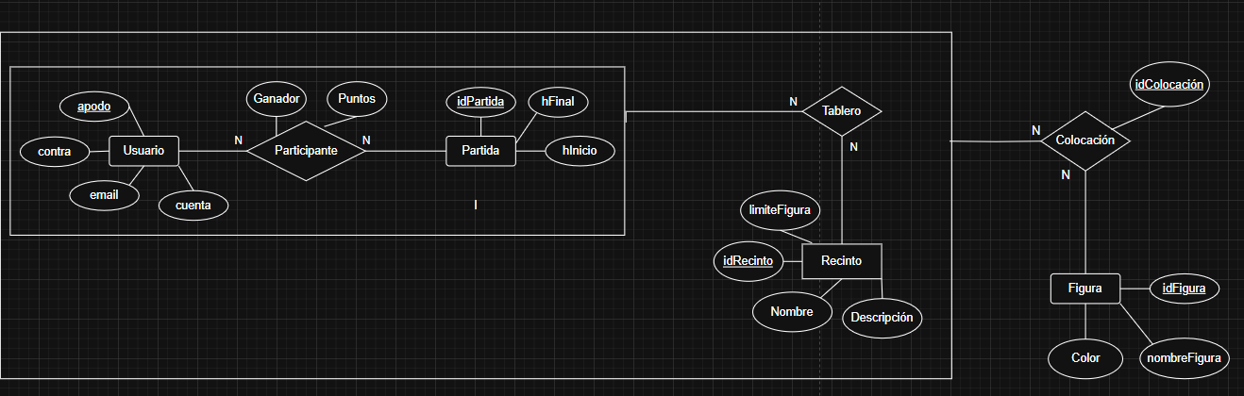

## 2.2 - Pasaje a tablas normalizado

**Usuario** (apodo, contra, email, cuenta)

**Partida** (idPartida, hInicio, hFinal)

**Participante** (apodo, idPartida, puntos, ganador)

FK (apodo) → Usuario(apodo)

FK (idPartida) → Partida(idPartida)

**Recinto** (idRecinto, nombre, descripcion, limiteFigura)

**Tablero** (apodo, idPartida, idRecinto)

FK (apodo, idPartida) → Participante(apodo, idPartida)

FK(idRecinto) → Recinto(idRecinto)

**Figura** (idFigura, nombreFigura, color)

**Colocacion** (idColocacion, apodo, idPartida, idRecinto, idFigura)

FK (apodo, idPartida, idRecinto) → Tablero(apodo, idPartida, idRecinto)

FK (idFigura) → Figura(idFigura)

**Justificación del pasaje a tablas**

Para reflejar en el diagrama lo más importante de la aplicación de seguimiento, se registra en la tabla “Colocación” el id de la figura colocada, id de recinto, id partida y el apodo del jugador, estos tres últimos datos hacen referencia al tablero de cada participante en la partida. Se necesita una tabla que almacene datos del “Usuario”, esta a su vez se relaciona a la tabla “Partida”, creando la relación Participante, conteniendo las claves primarias de estas entidades. Esta relación es fundamental ya que abre otras relaciones vinculadas al entorno real del juego, como un tablero para un jugador, registrando las figuras colocadas en recintos durante una partida.

## 2.3 - Restricciones No Estructurales (R.N.E.)

**1. Jugador Ganador**

**Descripción: Solo puede haber un ganador por partida.**

Jugador:

ganador = { 0,1 }

**Implementación**:

* Al terminar la partida se calculará los puntos de todos los jugadores, quien más tenga será el ganador. Si hay empate, gana quien más creeper colocó.

**2. Colores de las figuras**

**Descripción: Cada tipo figura tiene un color.**

Figura:

color = {'amarillo', 'negro', 'rojo', 'verde', 'morado', 'azul'}

**Implementación**:

* Las caras del dado y los recintos aplican reglas para la colocación de las figuras. Se tomarán en cuenta estos valores para hacer las restricciones en la lógica.
* 3.0 - Control de versiones y repositorios

Como se ve en la imagen esta sería nuestra estructura del repositorio en GitHub para el S.I.G.P.D. con sus correspondientes carpetas y espacios para los archivos.

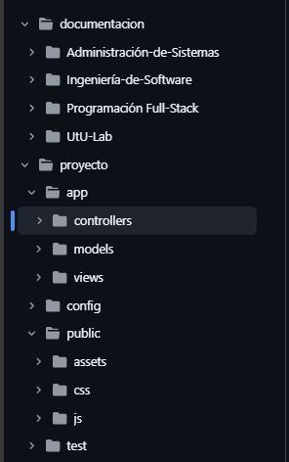

https://github.com/BitMateEnterprise/S.I.G.P

## 3.1 – Convenciones de los commit

Las convenciones de los commits son una especificación para dar significado a los mensajes de los archivos que se modifican y suben a los repositorios. Su usan para identificar el objetivo que tiene el o los archivos subidos. Proporciona un conjunto sencillo de reglas para crear un historial de commits explícito.

El mensaje del commit debe ser estructurado de la siguiente manera:

<tipo>[ámbito opcional]: <descripción>

[cuerpo opcional]

[nota(s) al pie opcional(es)]

El tipo es el primer elemento del mensaje de commit y define el cambio realizado, ejemplo si es una nueva funcionalidad (feat), una corrección de error (fix), una refactorización (refactor) u otro tipo específico. Permite que el historial de cambios sea legible, estructurado y pueda ser filtrado rápidamente.

El ámbito indica la parte específica del sistema que se ve afectada por el commit, sea un módulo, componente o funcionalidad concreta, por ejemplo auth, api, db, ui. Otorga contexto y localiza el cambio dentro de la arquitectura del proyecto, identificando rápidamente qué áreas pueden verse impactadas o qué archivos revisar si surgen conflictos o errores relacionados.

La descripción es un mensaje resumiendo el cambio, escrita de forma imperativa y limitada a 72 letras. Su objetivo es comunicar de manera directa y concisa qué se hizo. El encabezado es lo primero que se ve en herramientas de gestión de código, logs y revisiones, por lo que debe ser conciso.

El cuerpo es opcional, pero recomendado en commits complejos. Explica el motivo del cambio, cómo se implementó y la elección de esa solución. Permite indicar contextos relevantes como decisiones o limitaciones que no se muestran en la descripción. Se describen acciones que pueden afectar otras partes del sistema.

Las notas al pie o footer, se utiliza para enlazar el commit con tickets de seguimiento, issues o tareas específicas como “Refs #133” o “BREAKING CHANGE”. Esto resulta fundamental para mantener la trazabilidad entre el código y la gestión de proyectos, permitiendo saber exactamente qué cambios se implementaron para resolver una tarea o incidente particular.

Un commit que contiene la nota al pie BREAKING CHANGE o que agrega un “!” después del tipo/ ámbito, introduce un cambio de ruptura de API. Puede ser parte de commits de cualquier tipo.

### 3.1.1 - Algunos tipos de Commit

| Tipo | Uso |
| --- | --- |
| feat | Nueva funcionalidad en el código |
| fix | Corrección de errores en el código |
| docs | Cambios solo en documentación |
| style | Cambios de formato, espacios, comas, sinafectar comportamiento |
| refactor | Refactorización sin cambiar funcionalidad ni corregir errores |
| perf | Mejoras de rendimiento |
| test | Añadir o modificar tests |
| chore | Tareas menores: configs, herramientas, build, etc. |
| revert | Reversión de un commit anterior |

### 3.1.2 - Buenas Prácticas

Los commits deben iniciarse con un prefijo de tipo que consiste en un sustantivo, feat, fix, etc., seguido del ámbito opcional, ! (opcional), dos puntos y un espacio requerido.

Un ámbito puede ser añadido después de un tipo. Un ámbito debe consistir en un sustantivo que describa una sección de la base del código encerrado entre paréntesis, ejemplo: fix(db):

Los cambios de ruptura deben ser indicados en el prefijo de tipo/ámbito de un commit, o como una entrada en la nota al pie.

Cada commit debería cubrir un solo propósito o cambio lógico.

Evitar mensajes genéricos como “arreglos varios” o “cosas”.

Leer el mensaje antes de confirmar el commit.

## 3.2 – Cómo Replicar el proyecto

Para replicar nuestro proyecto lo primero será crear una carpeta donde descargarlo, tener instalado Git y hacer las configuraciones necesarias en el repositorio local.

### 3.2.1 - Comandos

* git init (dentro de la carpeta para crear el repositorio)
* git add (para añadir los archivos al commit)
* git commit -m "comentario" (guarda el estado de los archivos para crear las versiones)
* git Branch -M main (cambiar el nombre de la rama a main)
* git remote add origin https://github.com/BitMateEnterprise/S.I.G.P.D (apunta a la URL del repositorio en la nube)
* git push -u origin main (Crea la rama main en GitHub y la establece por defecto para los push y pull)

### 3.2.2 - Clonar Repositorio

* git clone https://github.com/BitMateEnterprise/S.I.G.P.D (crea y trae la estructura de carpetas al repo local)
* git pull (actualiza las archivos del repositorio local ya clonado)

## 4.0 Implementación de Diseño Responsivo

Para el desarrollo del presente proyecto se implementó un **diseño responsivo** con el objetivo de garantizar la correcta visualización y usabilidad de la aplicación en distintos dispositivos y tamaños de pantalla.

Se utilizó como framework principal la librería **Bootstrap 5.3**, la cual proporciona un sistema de rejillas (grid system) y componentes predefinidos que permiten la adaptación automática de los elementos de la interfaz según el ancho de la pantalla.

Además, se incorporaron hojas de estilo en CSS **personalizadas** y funcionalidades desarrolladas en JavaScript, con el fin de complementar el diseño y mejorar la interacción con el usuario, manteniendo siempre la coherencia y compatibilidad general del sistema.

La compatibilidad y adaptación de la interfaz gráfica se aseguraron en los siguientes rangos:

* **Dispositivos móviles**: entre 320px y 576px de ancho.  
   En este rango, se prioriza la visualización vertical, la centralización de botones y formularios, y el uso de componentes fluidos que se ajustan al tamaño disponible.
* **Tabletas**: entre 577px y 992px de ancho.  
   En este caso, se optimizó el espacio en pantalla utilizando la división en columnas, lo que permite mostrar más información en paralelo sin afectar la legibilidad.
* Escritorios y pantallas grandes: superiores a 992px.  
   Se garantiza que los elementos se distribuyan proporcionalmente en la interfaz, manteniendo la estética y funcionalidad del diseño.

De esta manera, se asegura que todos los elementos de la interfaz (formularios, menús, tablas, botones, imágenes y paneles de juego) mantengan una adaptación coherente y funcional, mejorando la experiencia de usuario en cualquier dispositivo utilizado para acceder al sistema.

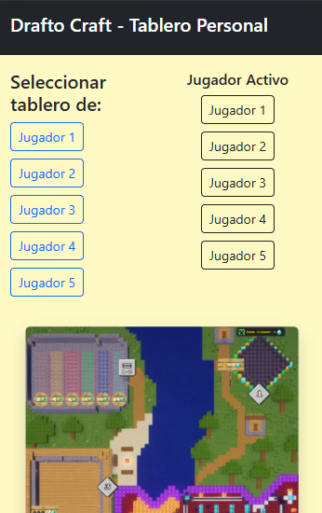  
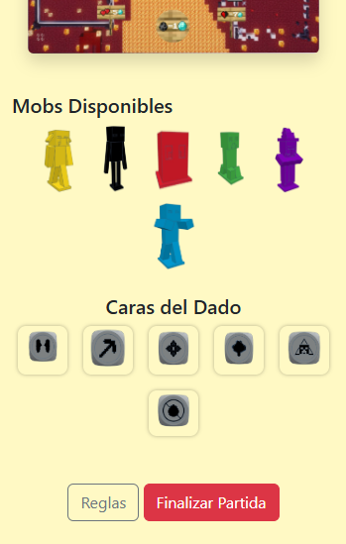

# 5.0 - Cambios en la app para la segunda entrega

#### 5.0.1 - Pantalla de inicio

En cuanto a diseño la pantalla de inicio no tuvo ningún cambio significativo sino que el cambio fue en lo funcional dando una función real de inicio de sesión o registro conectado a una base de datos.

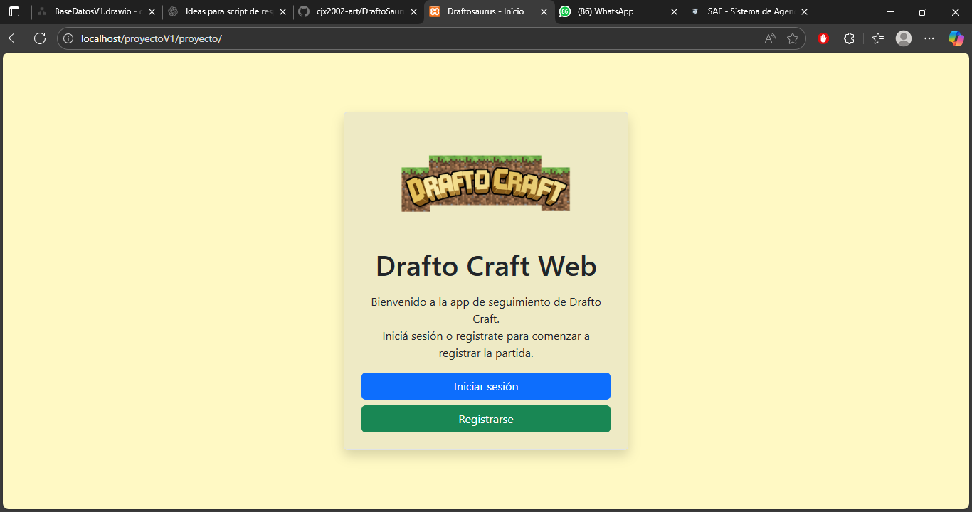

#### 5.0.2 - Pantallas de registro y iniciar sesión

Como se mencionó anteriormente ahora si se acoplaron las funciones de inicio y registro de sesión con la base de datos, también se agregaron las funcionalidades de carteles de error cuando alguno de los datos ingresados es incorrecto o de plano no existe dentro de la base de datos.

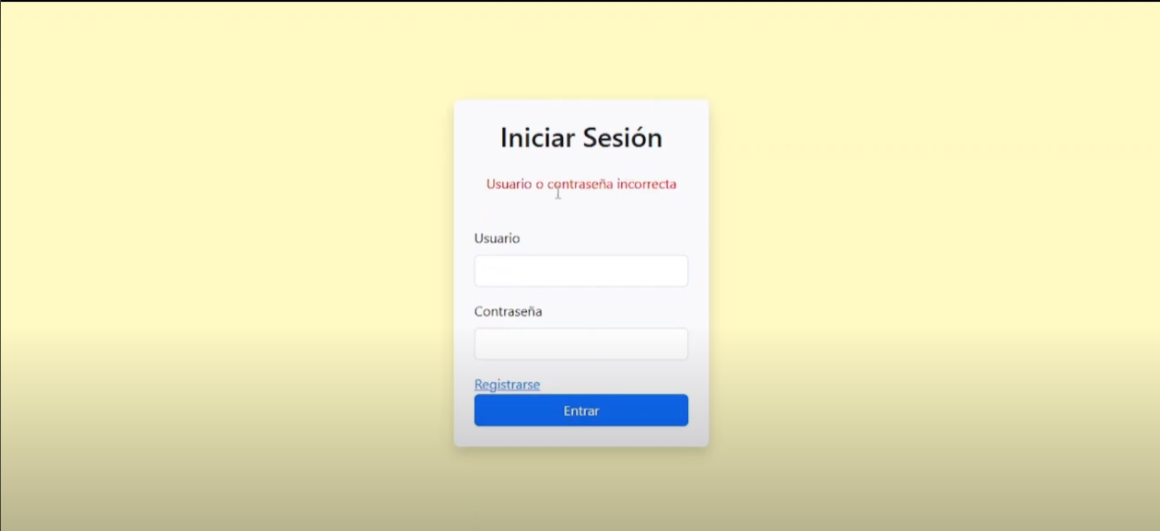

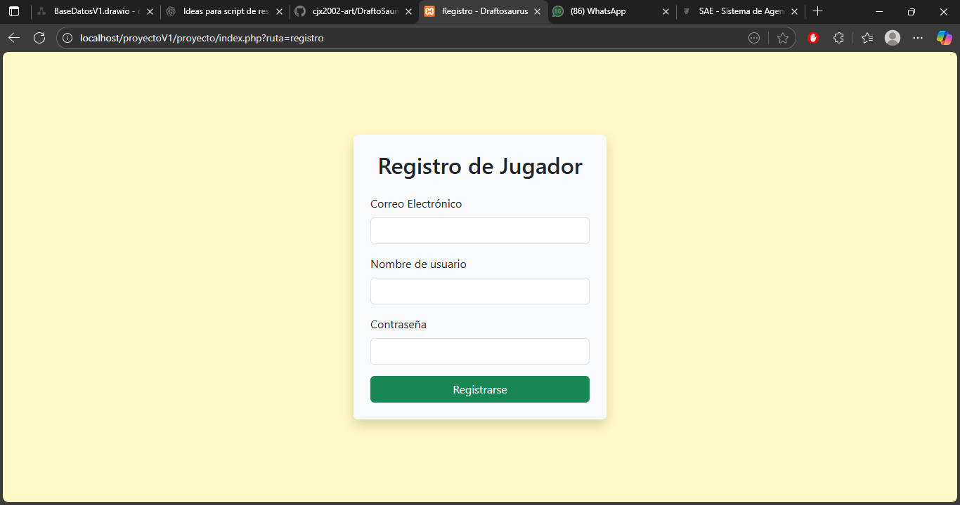

#### 5.0.3 - Pantalla de perfil

En esta pantalla se mostrarán las estadísticas del perfil previo a la sala de espera para la partida. Se muestran las estadísticas reales de los jugadores, siendo estas consultas a la base de datos.

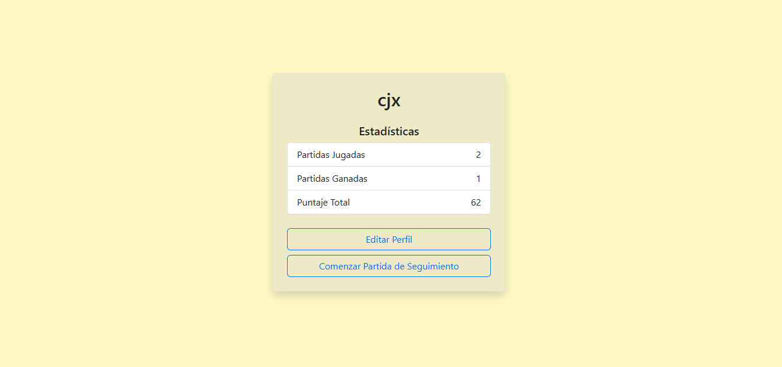

#### 5.0.4 - Pantalla de sala de espera

En esta pantalla se listan todos los usuarios que ya están ingresados para jugar, permitiendo agregar nuevos jugadores o eliminarlos de la lista de espera si es que ya no jugarán.

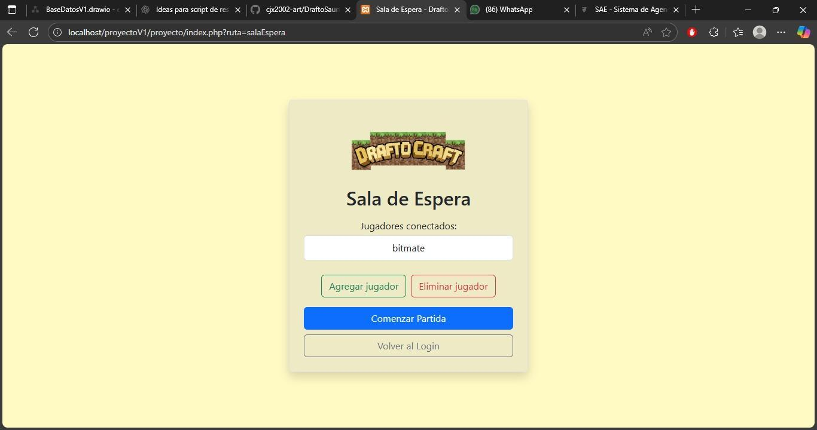

#### 5.0.5 - Pantalla de juego/tablero

Si bien hicimos toda la app web para que sea responsive a tablets y celulares, donde más se nota es el apartado del tablero, tal como se ve en las primeras imágenes así sería el resultado del responsive para la Segunda Entrega.

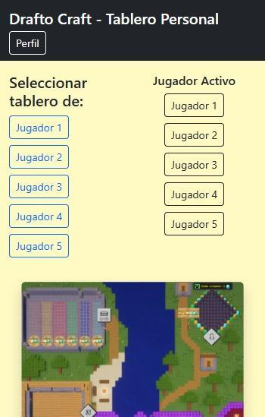

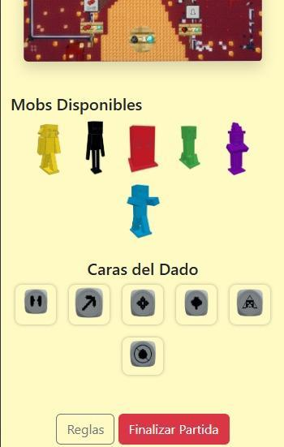

Y por otro lado también le aplicamos una función de Drag and Drop al tablero y las figuras:

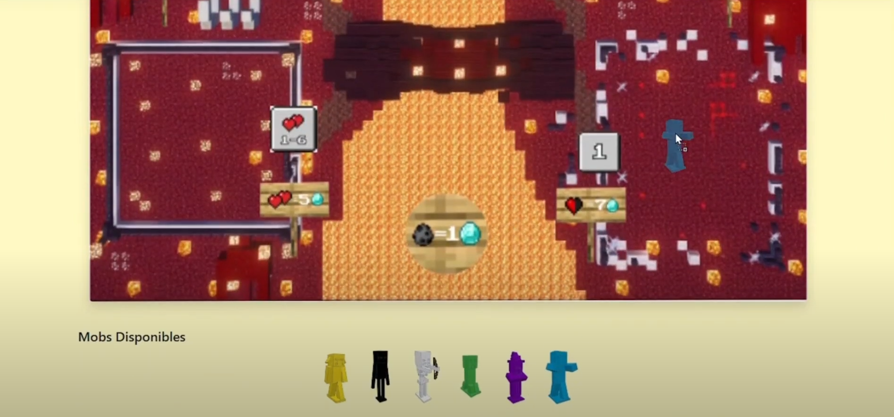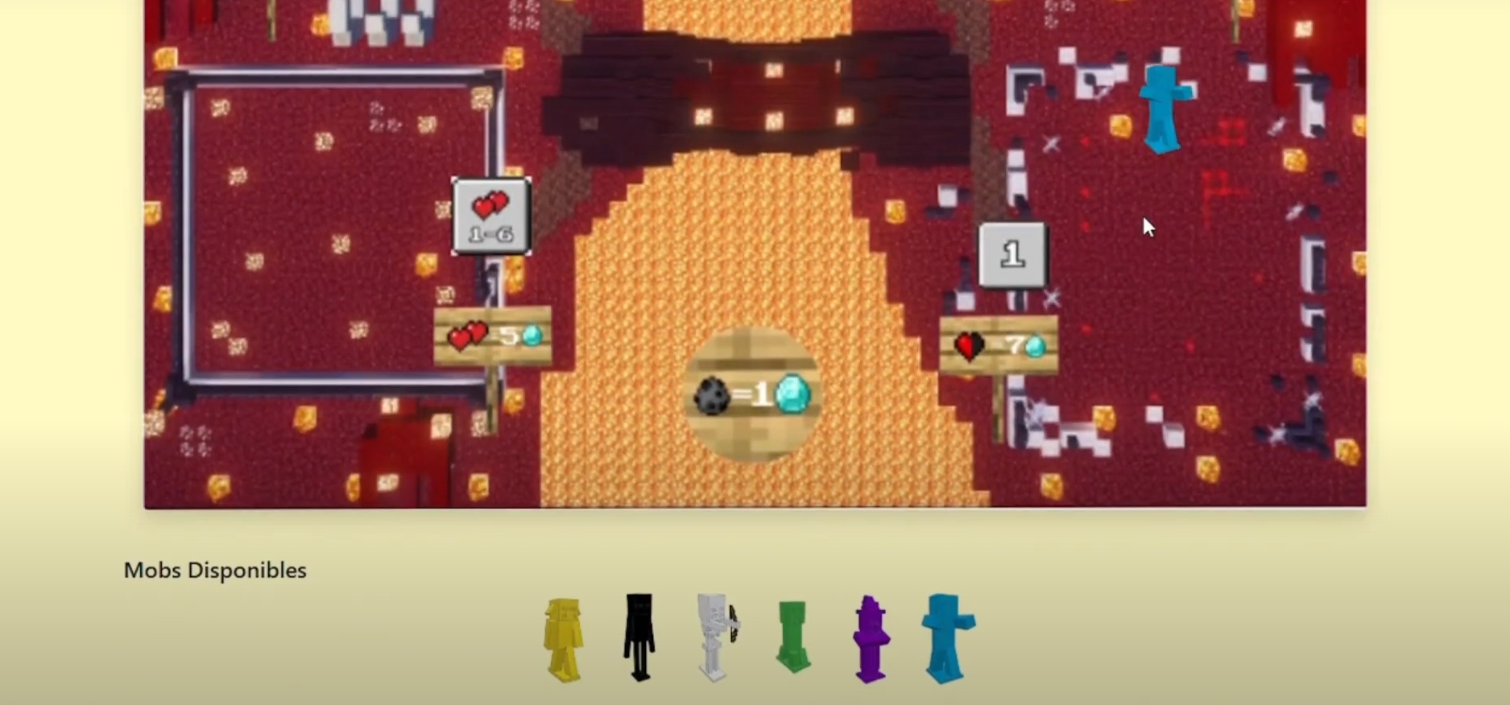

## 5.1 - Video de muestra al cliente (cambios de Segunda Entrega en la app web)

[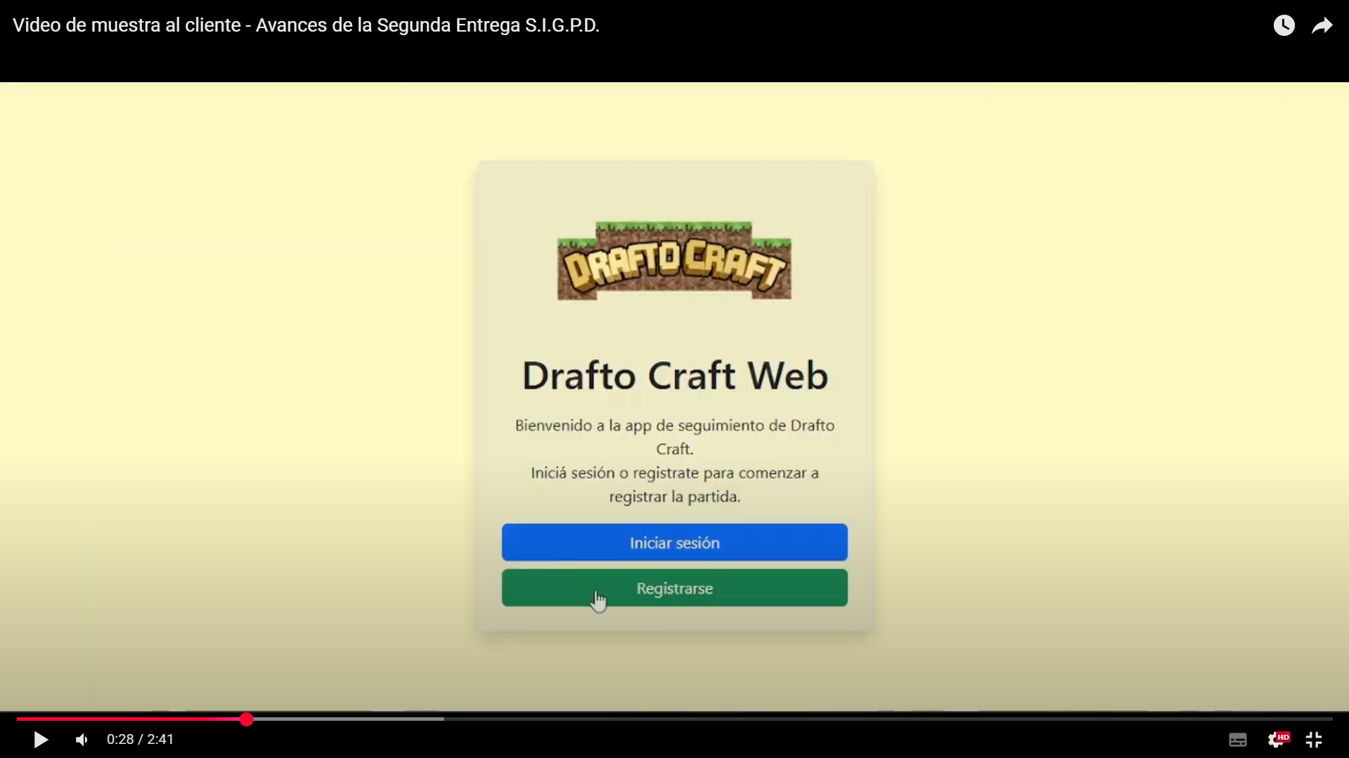](https://www.youtube.com/watch?v=eHNFOBn8qn4)

# 6.0 - Cambios en la app para la tercera entrega

#### 6.0.1 - Pantalla de inicio

Se añadió un fondo para la vista de inicio. Este fondo es similar a la portada del juego oficial. Con JavaScript, después de 1 segundo de cargar la página, se muestra el cartel de bienvenida.

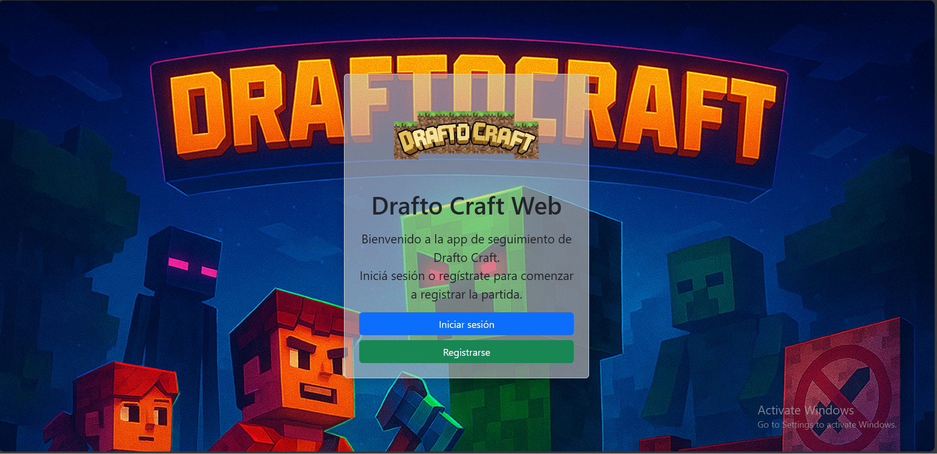

**6.0.2 - Pantallas de registro y iniciar sesión**

Se añadieron validaciones a los campos de ambas pestañas. Ninguno puede estar vacío. En el registro se valida que el mail cumpla con el formato de la expresión regular del código. En los campos de nombre de usuario y contraseña de las vistas de login y registro, el apodo solo puede contener letras y números sin ser menos de 3 caracteres o mayor a 30 letras. La contraseña debe ser mayor o igual a 4 y menor a 30. Además se cambió el fondo de las páginas con la temática del juego.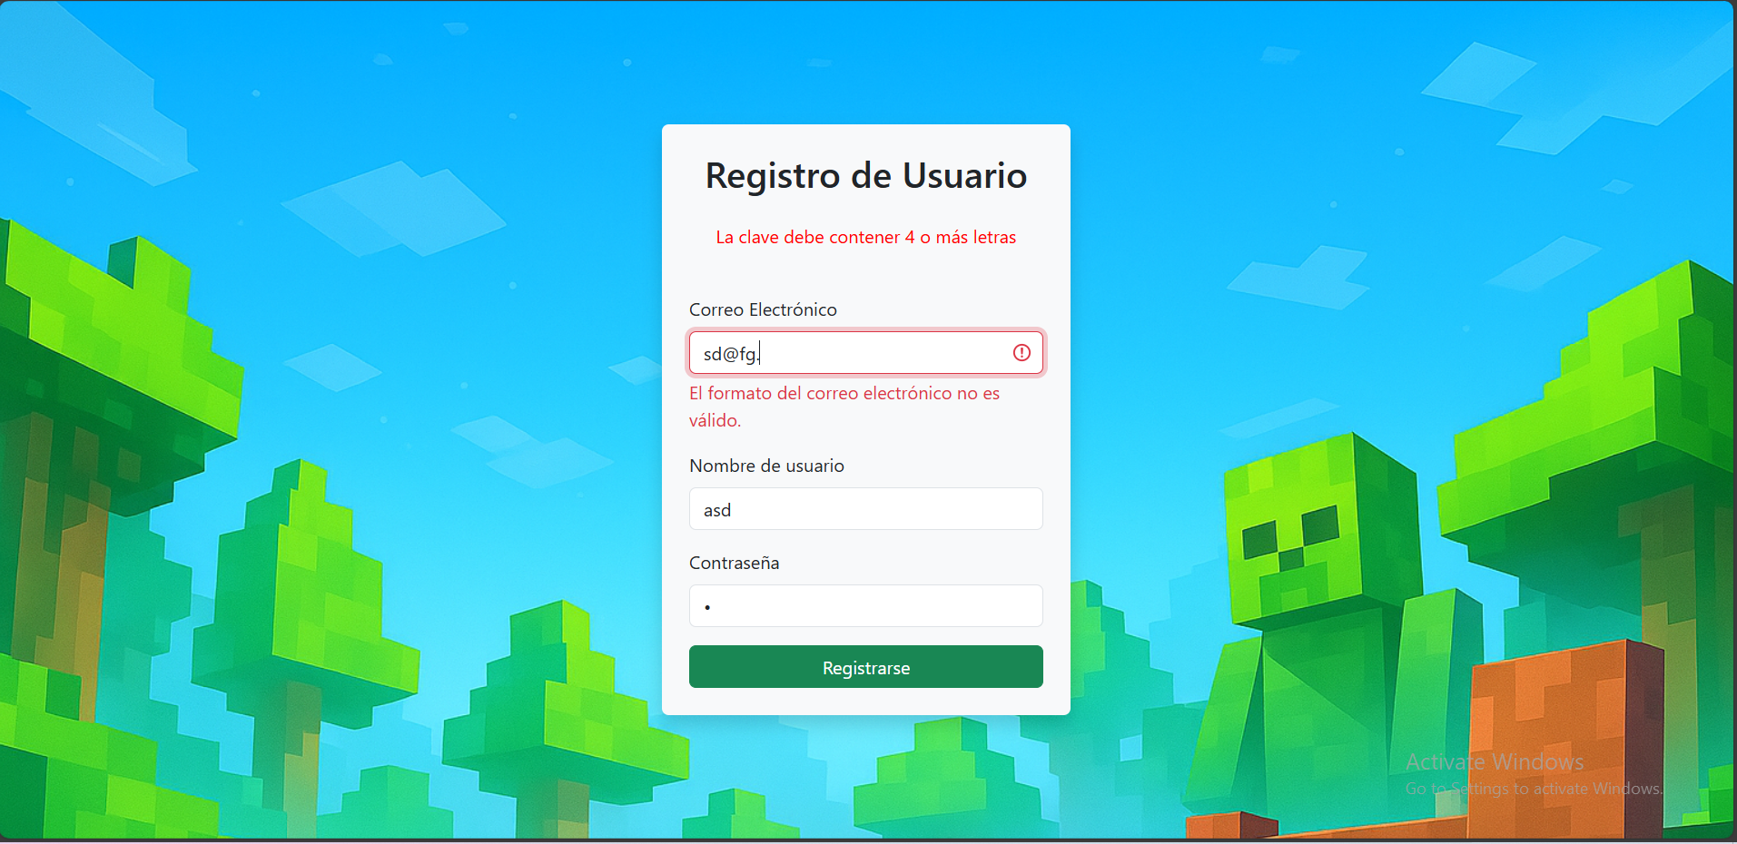

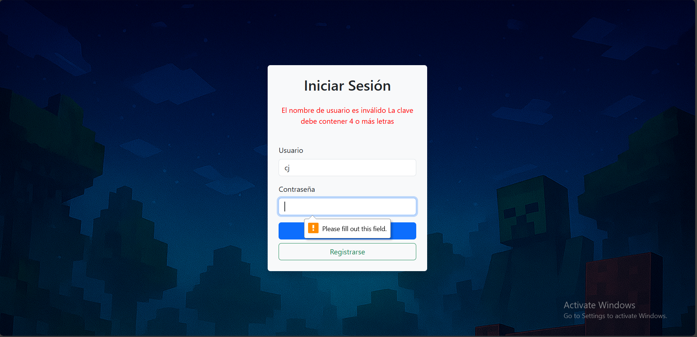

#### 

#### 6.0.3 - Pantalla de perfil

Se añadió un ranking global que muestra los 5 jugadores con más puntos. Se puede modificar el mail, salir(logout) y eliminar la cuenta. Esta eliminación es lógica, ya que el usuario persiste en la base de datos. Se mantiene el botón para empezar la partida de seguimiento. Además muestra el glorioso logo de la empresa detrás de esta app.

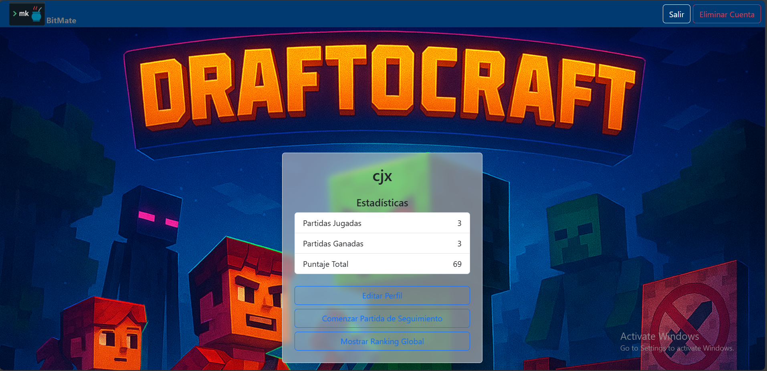

#### 6.0.4 - Pantalla de sala de espera

Se mantuvo la funcionalidad de agregar y eliminar un jugador. Se cambió el fondo.

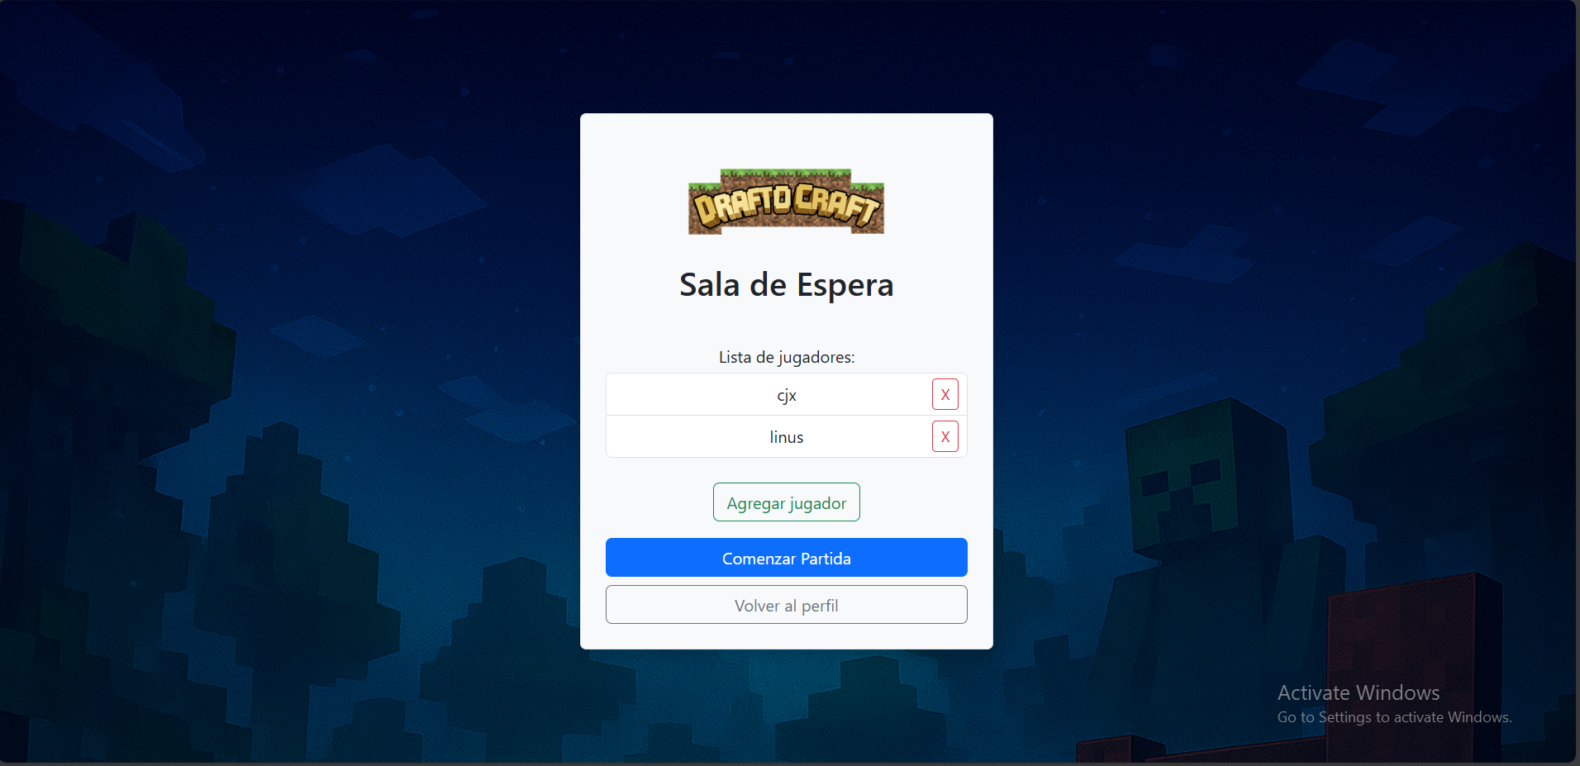

#### 6.0.5 - Pantalla de juego/tablero

Se añadió la funcionalidad completa de “Drag and Drop”, implicando un efecto visual similar a cuando se colocan las fichas en los recintos de la partida física. Se aplicaron todas las reglas de negocio del juego original como validación del dado, colocación según el recinto, cálculo correcto de puntos, etc. La lógica para manejar las colocaciones(tableros) de los jugadores es a través de los botones con los nombres de cada jugador. Se añadió un apartado de las reglas de negocio.



#### 6.0.6 - Pantalla del podio

Se añadió una animación con el nombre del ganador de la partida. Aquí se muestran los puntos y posiciones de cada jugador. Todas las validaciones se hacen en el backend.



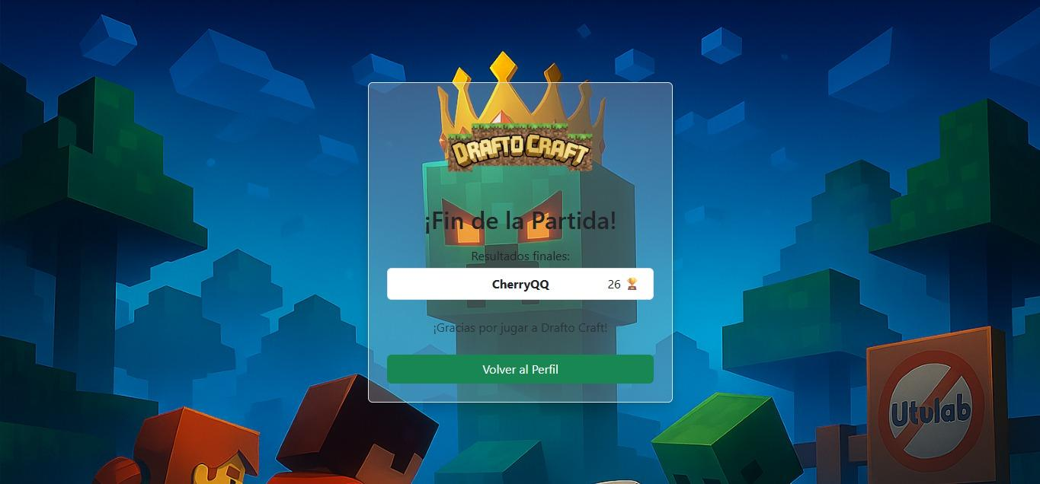

# 7.0 - Usuarios de prueba

Existen 4 usuarios de pruebas: cjx, linus, python y tux. Las contraseñas de todos es 1234.